机 电 简 报
2011年第2期（总第 54 期）
机电工程学院党委编 2011年4月29日

1、学院召开2011年度学风建设动员大会
4月7日下午，学院在文体馆召开2011年度学风建设动员大会，学院党委杨春伟书记，副院长赵占西教授、包晔峰教授及各系主任出席会议，2008、2009、2010级全体同学参加大会。会议由学院党委副书记乔熙主持。
学院杨春伟书记作了题为《创建优良校风，培养一流人才》的动员报告。报告总结了学院学风建设取得的主要成绩与不足，要求同学扬长补短、查漏补缺，在政治素质、学习成绩、创新能力、做人做事等方面全面提升自己。报告中，杨书记还结合学院的实际情况，就学风建设的思考和学生成长成才的话题与同学们进行了广泛深入的交流。
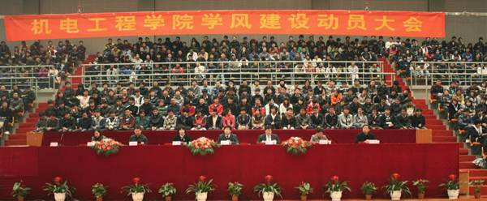
2、学院完成2011年研究生招生录取工作
2011年，学院共计招收硕士研究生66名，其中机械工程56名（学术型42名、全日制专业学位14名）、材料加工工程10名。在录取的研究生中，来自“985”高校或具有研究生院高校的学生比例达70%，学生生源质量比往年有较大提高，生源结构进一步优化。

3、学院科技工作开局良好
截止4月底，学院新增科研合同经费400万元；申报专利22项，其中18项已受理，1项实用新型专利获授权；申报国家社科基金青年项目1项、江苏省人文社科基金一般项目1项、教育部博士点项目博导基金1项、江苏省国际合作项目1项；申报大禹水利科技进步奖1项、申报常州市自然科学优秀科技论文16篇。
4、学院大力推进青年教师课堂教学质量再提高工作
根据河海常校教务[2011]6号文件《关于做好2011年度“中青年教师课堂教学质量再提高工程”培养工作的通知》的要求，学院制定详细培养计划，给每位培养对象配备一名指导教师进行跟踪培养，并要求培养对象选听优秀主讲教师、省级和国家级教学名师授课。学院还将以抽查听课记录、定期举行教学工作经验交流会等措施持续推进此项工作。
5、学院在2010级学生中实施“英才计划”培养方案
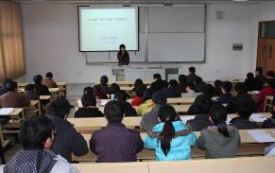
根据《关于2010级本科生试点实施个性化“英才计划”的通知》要求，学院从2010级学生中选拔了30名同学作为 “英才计划”首批学员，并根据学员特长，为每位学生配备了硕导。在今后的学习中，学员将参与到导师的科研、学术研究中，努力打造专业基础扎实、学术能力强、综合素质高，能满足社会发展需要的优秀毕业生。
6、学院33名党员代表出席校区第五次党代会
4月22日至23日，经学院党员选举产生的33名代表参加了校区第五次党代会。在两天的会议中，全体党员代表认真听取并审议了两委工作报告。代表们认为，校区第五次党代会的召开为学院今后五年的发展提出了明确的目标、任务，学院全体师生员工将在校区党委以及学院党委的领导下，凝心聚力、奋发工作，为全面完成党代会提出的工作目标贡献自己的力量。
7、学院与常州技师学院签订联合培养工程硕士协议
为拓宽办学渠道，扩大工程硕士招生规模，同时为更好服务常州地方经济建设，4月13日，学院与常州技师学院签订联合培养工程硕士协议。常州技师学院王国海院长、陈立群副院长，校区管委会主任周建方教授，学院院长朱天宇教授、党委杨春伟书记、副院长赵占西教授等出席签字仪式。
8、我院多名研究生获校级优秀荣誉称号
在河海大学2011年度优秀研究生、优秀研究生干部的评选中（河海校政〔2011〕27号文件），我院朱志华等17名研究生获“河海大学2011年度优秀研究生”称号、于利军等6名同学获河海大学2011年度优秀研究生干部称号。
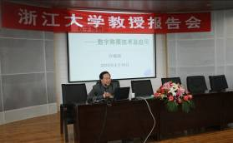
9、浙江大学三名教授应邀来学院作报告
4月14日下午，学院邀请浙江大学成少安教授（长江学者）、陈立新教授和许端清教授到校区进行学术讲座。全体研究生、07级材料科学与工程、热能与动力工程专业本科生代表以及相关教师近200人聆听了专家的报告。
10、学院认真做好数字媒体艺术专业学士学位授权审核工作
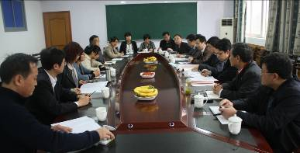
数字媒体艺术专业今年上半年将接收江苏省教育厅学位评估。学院高度重视评估工作，成立以院长、书记为组长，分管教学院长、系室主任为成员的领导小组，全面统筹评估工作。经过前期的充分准备，4月8日，学院进行了一次全面自评；4月21日，学院又邀请南京航空航天大学、江南大学及校本部相关专家进行一次预评估，评估材料目前已提交省教育厅。
11、学院2011届本科毕业生就业率、出国升学率继续保持较高水平
2010年10月以来，学院以就业联盟为抓手，从不同角度，包括就业指导、心理辅导、就业实习等出台了多项措施，有力地推动了2011届毕业生的就业工作。截止目前，学院2011届本科毕业生协议签约人数达到204人 ，就业率达到64%，超过学校平均就业率近15个百分点。学院2007级毕业生升学、出国人数达126人，占年级学生总数24.3%，人才培养质量持续走高。
12、学院2名硕士研究生学位论文被评为2011年河海大学校级优秀硕士学位论文
根据《关于开展2011年河海大学优秀博士、硕士学位论文评选工作的通知》（河海研[2011]5号）的有关要求，经学院学位评定分委员会推荐，研究生院组织专家公开评审，提交校学位评定委员会审定，由我院朱天宇教授指导的《太阳能热发电蓄热系统建模仿真与控制》、包晔峰教授指导的《6063铝合金的中温炉中钎焊研究》2篇学位论文评为2011年河海大学校级优秀硕士学位论文。
13、我院倪福生教授获“常州市劳动模范”称号
接常政发〔2011〕50号《市政府关于表彰2008-2010年度劳动模范和2010年度市五一劳动奖状（奖章）的决定》的文件通知，我院倪福生教授被授予“常州市劳动模范”光荣称号。
14、学院分团委开展“喜迎建党90周年”主题教育活动
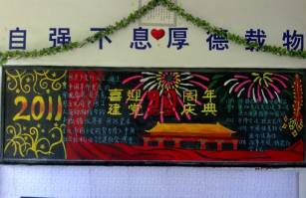
2011年是中国共产党建党90周年。为隆重纪念党的90华诞，深情回顾党的奋斗历史，继承和发扬党的光荣传统和优良作风；进一步激励广大党员青年特别是团员学生的理想信念，激发青年学生的历史责任感和使命感。学院分团委策划“喜迎建党90周年”主题教育活动，内容包括中央一号文件解读、知识讲座、主题板报、主题团日活动、我的红色认知以及红色电影展播等。

本期编辑：刘建峰 审核：杨春伟

